Отчёт о проведении в МБОУ «Большеподберезинская сош им.А.Е.Кошкина Кайбицкого муниципального района РТ» «Недели химии в школе».

№  п/п | Наименование образовательного  учреждения | Ф.И.О.  директора,  Адрес,  к.тел, эл.  адрес | Сроки  проведения  «Недели  химии в  школе» | Количество  учащихся,  принявших участие  в мероприятиях  «Недели»
1 | МБОУ «Большеподберезинская сош им.А.Е.Кошкина Кайбицкого муниципального района РТ» | Биктимерова Фанзиля Фагимовна,  422335, РТ, Кайбицкий район, с. Большое Подберезье, ул. Площадь Свободы, дом 11, 8(84370) 30-0-45, sch727@rambler.ru | 17.02.2014-22.02.2014 | 2 кл – 5 кл -45 учащихся  8 кл – 11 кл -65 учащихся

№ | Наименование мероприятия | Дата проведения | Ответственные
1 | Ко дню открытия периодического закона. Устный журнал | 17.02 | Зиннатуллин Р.А. 8 класс
2 | Уход за комнатными цветами. Классный час | 18.02 | 6 класс  Николаева Е.Г.
3 | Казанская школа химиков.  Урок- конференция | 19.02 | 8-11 класс  Зиннатуллин Р.А.
4 | Вечер занимательной химии. | 21.02 | Зиннатуллин Р.А.  8-10 классы
5 | Экологическая акция «Покормите птиц зимой» | Декабрь-февраль | 7 класс  Денисова А.П.

Анализ проведения декады биологии, химии
в 2013-2014 учебном году

Декада биологии, химии в школе проходила в период с 17 по 22 февраля.

Цель проведения недели: повысить интерес учащихся к изучению биологии, химии, активизация мыслительной деятельности, бережного отношения к природе, выбора профессии.

Открыл неделю Зиннатуллин Р.А. , устным журналом по теме « Ко дню открытия периодического закона Дмитрия Ивановича Менделеева», показав мероприятие в 8 классе, на котором учащиеся углубили полученные ранее знания об открытии периодического закона, об интересных фактах из истории открытия и жизни Д.И.Менделеева. К 145- летию периодического закона ученики подготовили интересные выступления в том числе и подготовленные презентации.
Мероприятие «Казанская школа химиков» среди учащихся 8-11классов должна была воспитывать чувство гордости за отечественную, химическую науку, за казанскую химическую школу. Кроме того мы ставили целью пропагандировать химические специальности для выбора профессии. Ученики сами подготовили презентации и рассказали о знаменитых личностях живших и работавших в разное время в Казани.
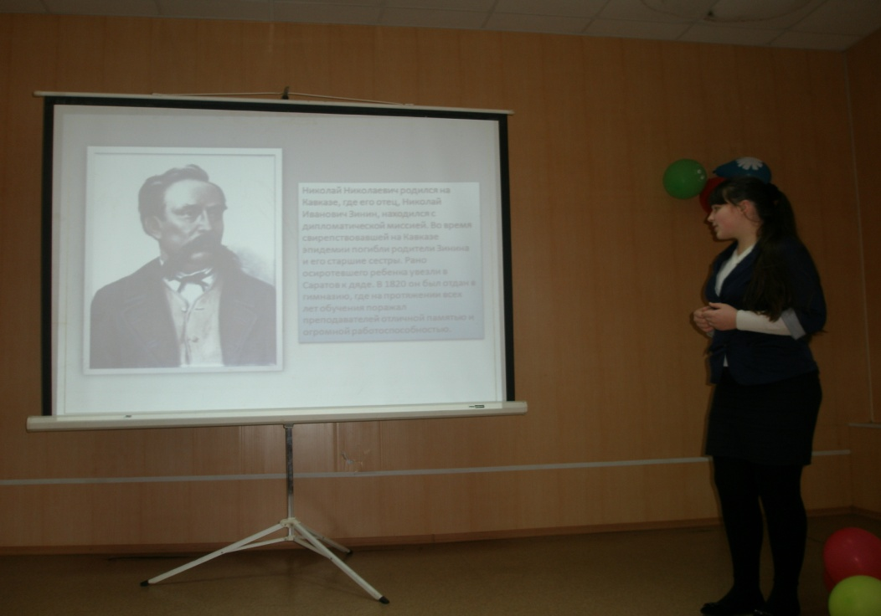
Живо и интересно прошел урок-игра «Комнатные растения» в 6 классе под руководством Николаевой Е.Г. Учащиеся показали неплохие знания об уходе за комнатными растениями. Узнали много интересного и познавательного об окружающих нас «зеленых» легких планеты. Ученики ушли радостными, довольными, с массой положительных эмоций и новых знаний о разных комнатных, цветковых растениях разных стран и континентов.
Вечер занимательной химии, проведенное Зиннатуллиным Р.А. очень понравился ученикам. Занимательные эффектные опыты пробуждают интерес к изучению химии. В работе вечера помогал ученик 10 класса Осокин Виталий. Мероприятие сопровождалось интересными вопросами адресованные всей аудитории. Ученики охотно отвечали, показали неплохие знания из области химии.

В заключение недели было объявлено об экологической акции « Покормите птиц зимой», В ходе этой акции ученики вместе с родителями подготовили кормушки для птиц и разместили вблизи школьной территории. К этой акции присоединились ученики начальных классов. Ученики 7 класса очень активно участвовали в этой акции. «Мы сами пилили» заявили ученики 7 класса Антошина Н. и Медведева О., когда принесли готовые кормушки. Ученики постоянно следят за тем, чтобы в кормушках всегда был корм. Мероприятие имело глубокий воспитательный характер.

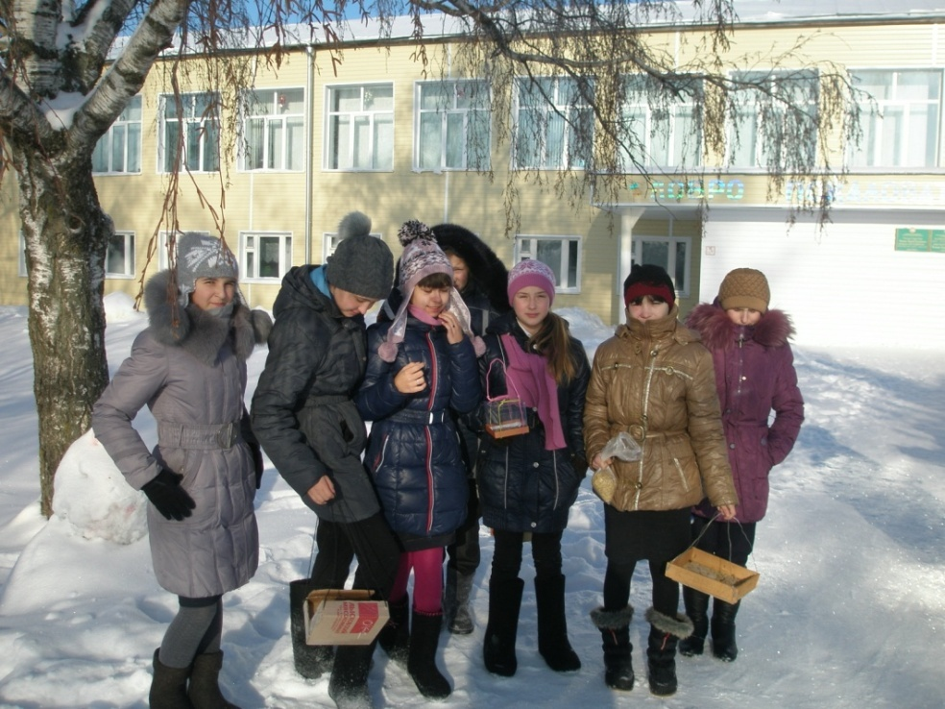

Декада биологии, химии прошла интересно, она была насыщена познавательными мероприятиями и классными часами. Учащиеся принимали активное участие в проводимых мероприятиях.
В течение всей недели уроки биологии, химии были открытыми для коллег-учителей.

Составил учитель химии Зиннатуллин Р.А.

Отчёт о проведении в МБОУ «Ульянковская оош
Кайбицкого муниципального района РТ» «Недели химии в школе».

№  п/п | Наименование образовательного  учреждения | Ф.И.О.  директора,  Адрес,  к.тел, эл.  адрес | Сроки  проведения  «Недели  химии в  школе» | Количество  учащихся,  принявших участие  в мероприятиях  «Недели»
1 | МБОУ «Ульянковская оош Кайбицкого муниципального района РТ» | Челнокова Наталья Алексеевна,  422333, РТ, Кайбицкий район, с. Ульянково, ул. Школьная, дом 34а, 8(84370) 31-1-39, sch728@rambler.ru | 17.02.2014-22.02.2014 | 25

Внимание!
Для тех, кто хочет проверить свои знания по химии и доказать, что он самый, самый в химии приглашаем принять участие в Недели Химии, которая пройдет с 17.02 – 22.02 2014 года. Встречаемся в кабинете химии.
План проведения недели Химии.
Число | Мероприятие | Ответственные
17.02 | Открытие недели. Своя игра «Жизнь и деятельность Д.И.Менделеева» | Стерякова Н,А.
18.02 | Химические старты | Стерякова Н,А.
19.02 | Брейн – ринг «Вода» | Стерякова Н,А.. Кашарина Г.М., Челнокова Т.П.
20.02 | Интеллектуальная игра «ЧТО? ГДЕ? КОГДА?» | Стерякова Н,А.
21.02 | Химическая эстафета «О, вещества» | Стерякова Н,А.
22.02 | «К доске». Итоги недели. | Стерякова Н,А.
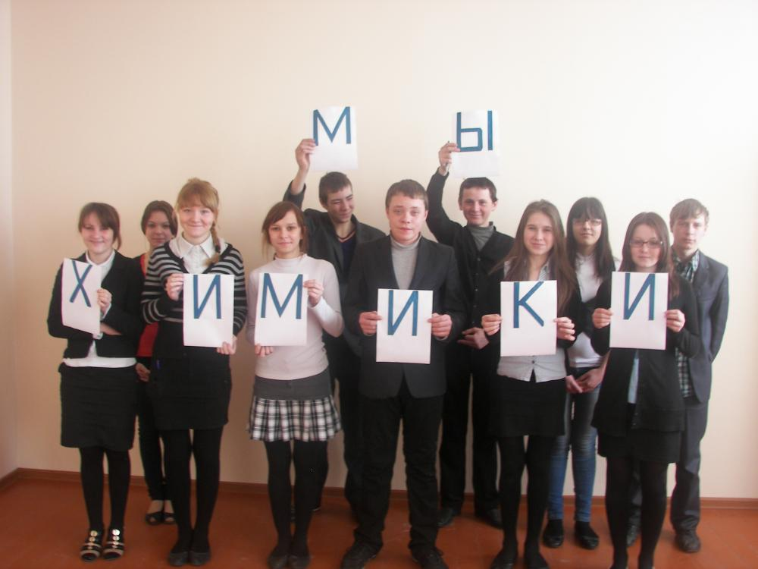

Одной из форм внеклассной работы по химии является предметная неделя. Хорошо и интересно проведенная предметная Неделя помогает обогатить знания детей, проявить их инициативу и самостоятельность, способствует развитию индивидуальных качеств, раскрытию талантов. О начале недели учащихся оповестило красочно оформленное объявление, в котором был написан план мероприятий.

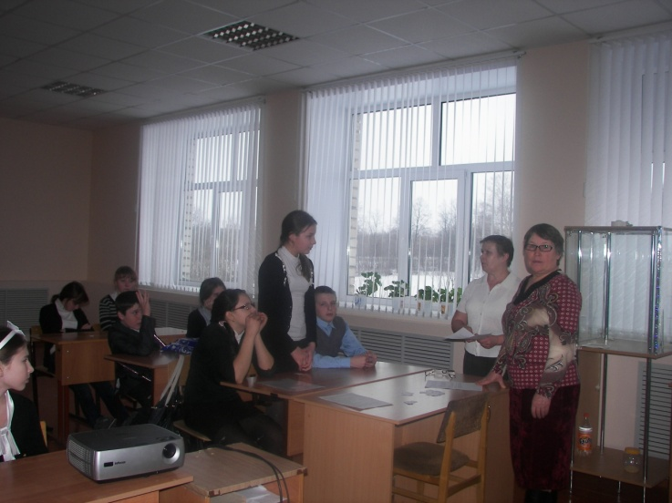
Открытие Недели химии состоялось на линейке, где учащиеся познакомились с планом проведения Недели Химии. Особенно активны были учащиеся на мероприятиях «Химические старты», «Химическая эстафета».Ребята узнали много интересного о веществе, с которым мы встречаемся в повседневной жизни - о воде, в брейн-ринге «Вода».
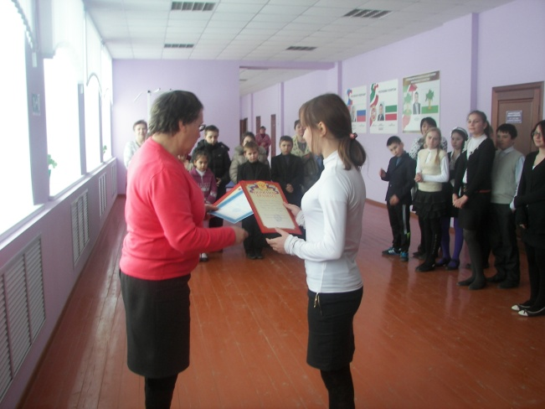
При проведении мероприятий использовались мультимедийные интерактивные средства, опыты, что существенным образом повысило наглядность мероприятий. Во всех мероприятиях, принимали участие ученики 5-9 классов.
В конце Недели были подведены итоги и награждены победители.

Учитель химии и биологии Н.А.Стерякова

Отчет о проведении Недели химии в МБОУ «Надеждинская средняя общеобразовательная школа имени полного кавалера орденов Славы В.Р.ПлатоноваКайбицкого муниципального района Республики Татарстан» в 2013-2014 учебном году

№№ | Наименование образовательного учреждения | Ф.И.О. директора, адрес, к.тел., эл.адрес | Сроки проведения «Недели химии в школе» | Количество учащихся, принявших участие в мероприятиях «Недели»
1 | МБОУ «Надеждинская средняя общеобразовательная школа имени полного кавалера орденов Славы В.Р.ПлатоноваКайбицкогомунципального района Республики Татарстан» | Мухина Римма Ринатовна, 422334, Республика Татарстан, Кайбицкий район, село Надеждино, улица Центральная, дом 17,  8(843)703-13-29,  sch733@rambler.ru | 17-22 февраля 2014 год | 39 учащихся

Приложение 1.

Программа проведения мероприятий Недели химии в школе

Понедельник
- Проведение линейки, на которой было объявлено о проведении Недели химии.
- Занимательные опыты по тематике «Химия в природе» для учащихся 5-11 классов.
Вторник
- Экскурсия учеников начальных классов в кабинет химии.
- Занимательные опыты по тематике «Химия в нашем доме» для учащихся 1- 4 классов.

Среда
- Увлекательные химические игры для учащихся 8-9 классов.

Четверг
- Викторина «Химия и охрана природы» для учащихся 10-11 классов.
- Викторина «Техника безопасности при проведении химических опытов».

Пятница
- Тематический вечер «Химия вокруг нас и для нас» для учащихся 5-8 классов.

Приложение 2.
Оценка эффективности проведения «Недели химии в школе»

Неделя химии в школе прошла при большой активности учащихся. Учащимся, не изучающим химию, были очень интересны занимательные опыты. Учащиеся старших классов с интересом показывали занимательные опыты младшим учащимся. Во время проведения тематического вечера учащиеся пришли к выводу, что без продуктов химического производства мы не мыслим своей жизни.

Приложение 3

Предложения по улучшению организации и проведения мероприятий
Было бы интересно проводить совместные мероприятия между соседними школами района, делясь своими находками, интересными разработками.
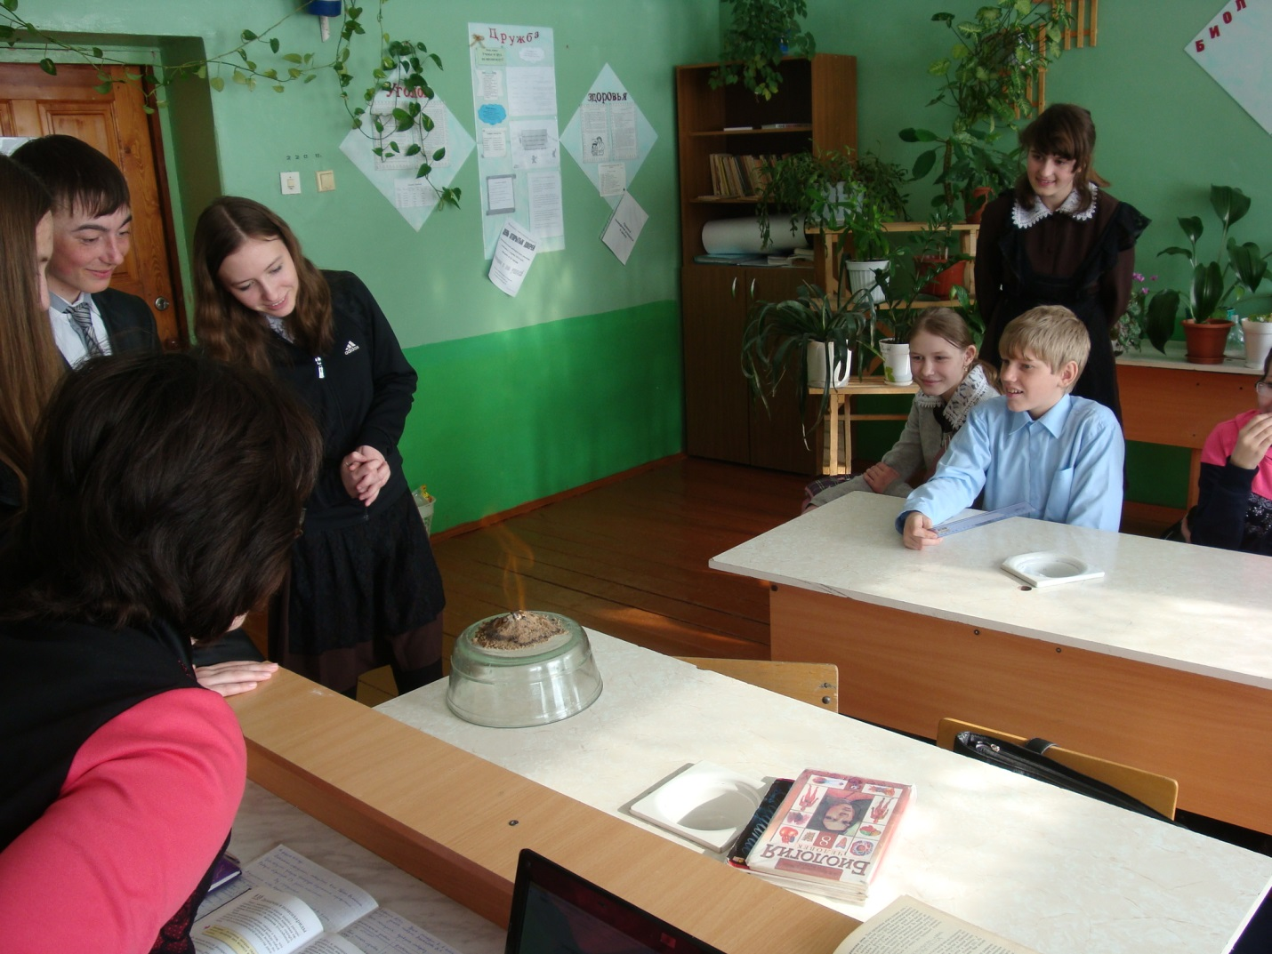
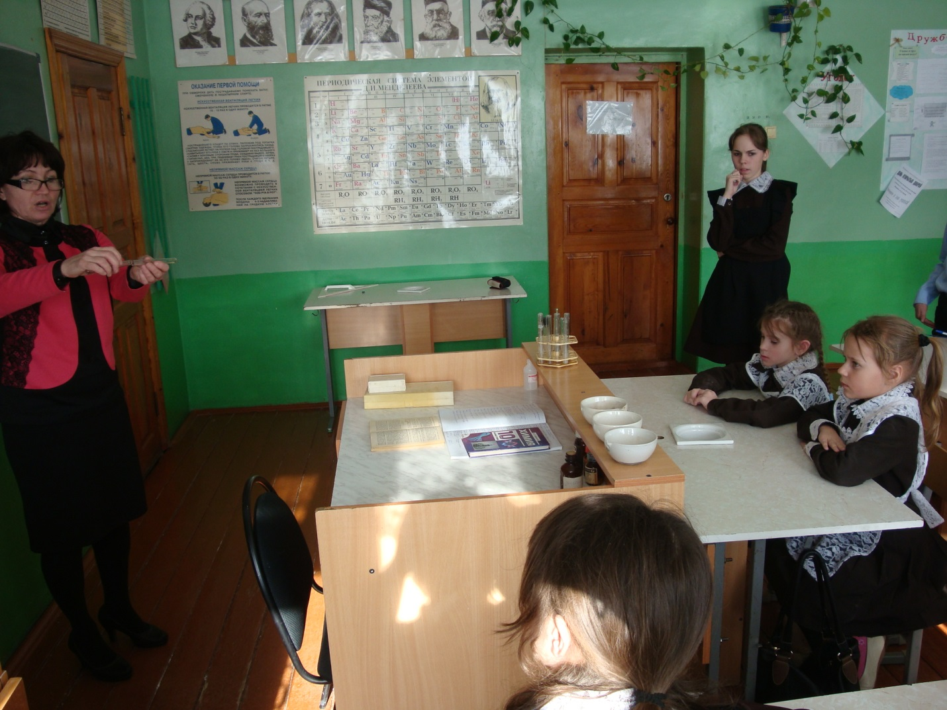
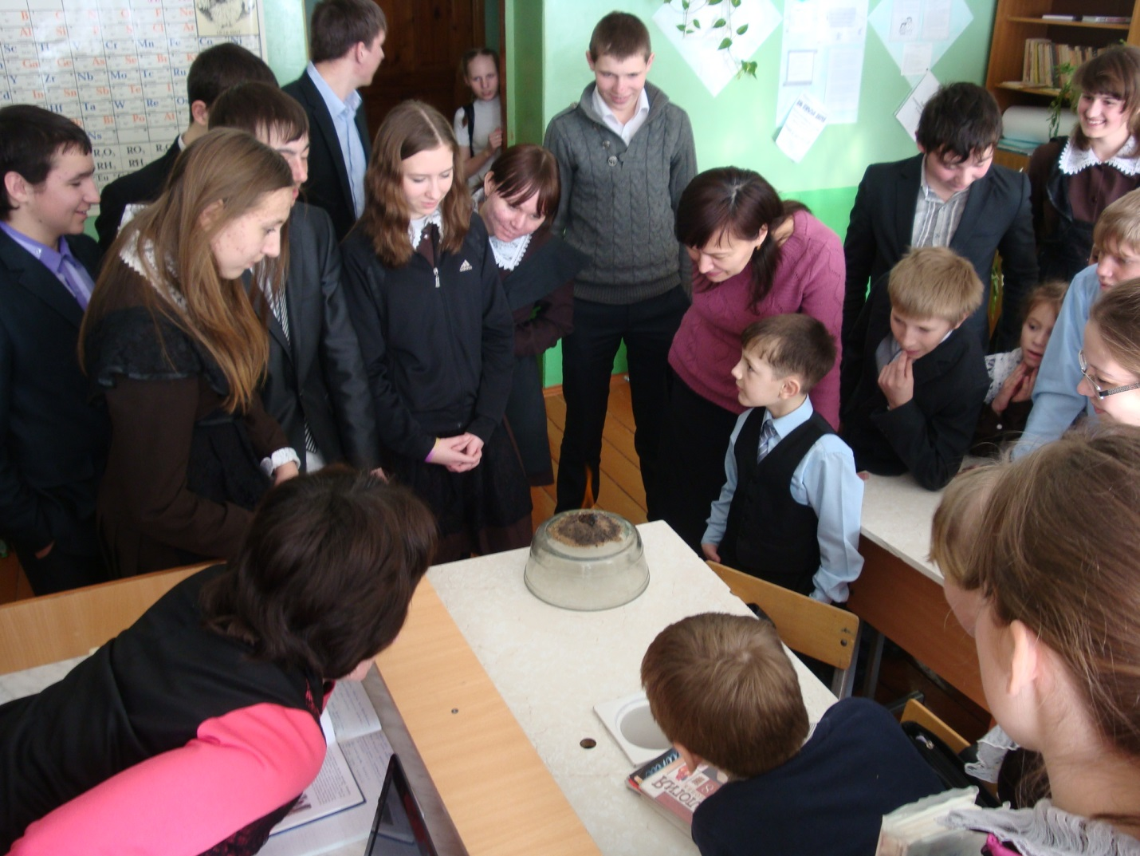

Учитель химии – Петрова Н.А.

Отчет о проведении в МБОУ «Старочечкабская ООШ Кайбицкого мунинципального района РТ» «Недели химии в школе».

№ | Наименование образовательного учреждения | Ф.И.О. директора, адрес, к.тел., эл.адрес | Сроки проведения «Недели химии в школе» | Количество учащихся, принявших участие в мероприятиях «Недели»
1 | МБОУ «Старочечкабская ООШ Кайбицкого мунинципального района РТ» | Хасанов А.А.,РТ, Кайбицкий район, с. Ст. Чечкабы, ул. Центральная , д57, sch1496@rambler.ru | с 17 по 22 февраля 2014г. | 32

План – график проведения «Недели химии»
в МБОУ «Старочечкабская ООШ» с 17 по 22 февраля 2014г.

Название мероприятия | Участники | Сроки проведения | Ответственный
Конкурс презентаций «Химия вокруг нас» | 7-9 классы | 17 февраля понедельник | Хасанов А.А.
Химия – детям  (Экскурсия в кабинет химии) | 1-4 классы | 18 февраля  вторник | Хасанов А.А.
Знаем ли мы химию?  (игра-конкурс) | 8-9 классы | 19 февраля  Среда | Хасанов А.А.
Семинар для учителей химии на базе МБОУ «Федоровская СОШ им. Тутаева» | Учитель химии | 20 февраля  четверг | Хасанов А.А.
Открытый урок по химии | 8 класс | пятница | Хасанов А.А.
Подведение итогов | 1-9 классы | суббота | Хасанов А.А.

Учитель химии: А.А.Хасанов

Оценка эффективности проведения «Недели химии в школе», в том числе лучший опыт организации и проведения мероприятий. Фотоматериалы.

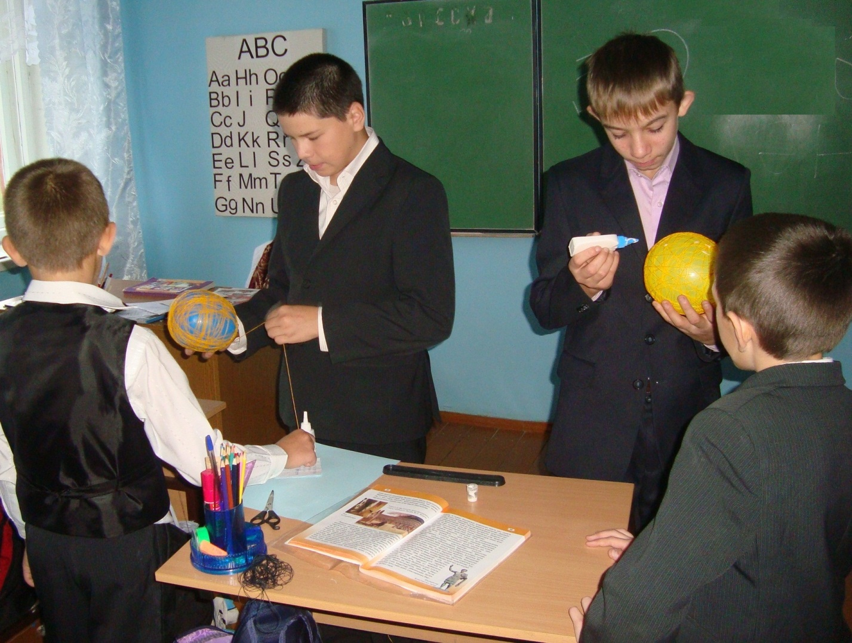
Неделя химии прошла интересно, с привлечением большого количества обучающихся. Среди 8 - 9 классов есть обучающиеся, которые в дальнейшем собираются связать свое будущее с химией, они выбирают Государственную итоговую аттестацию по химии.

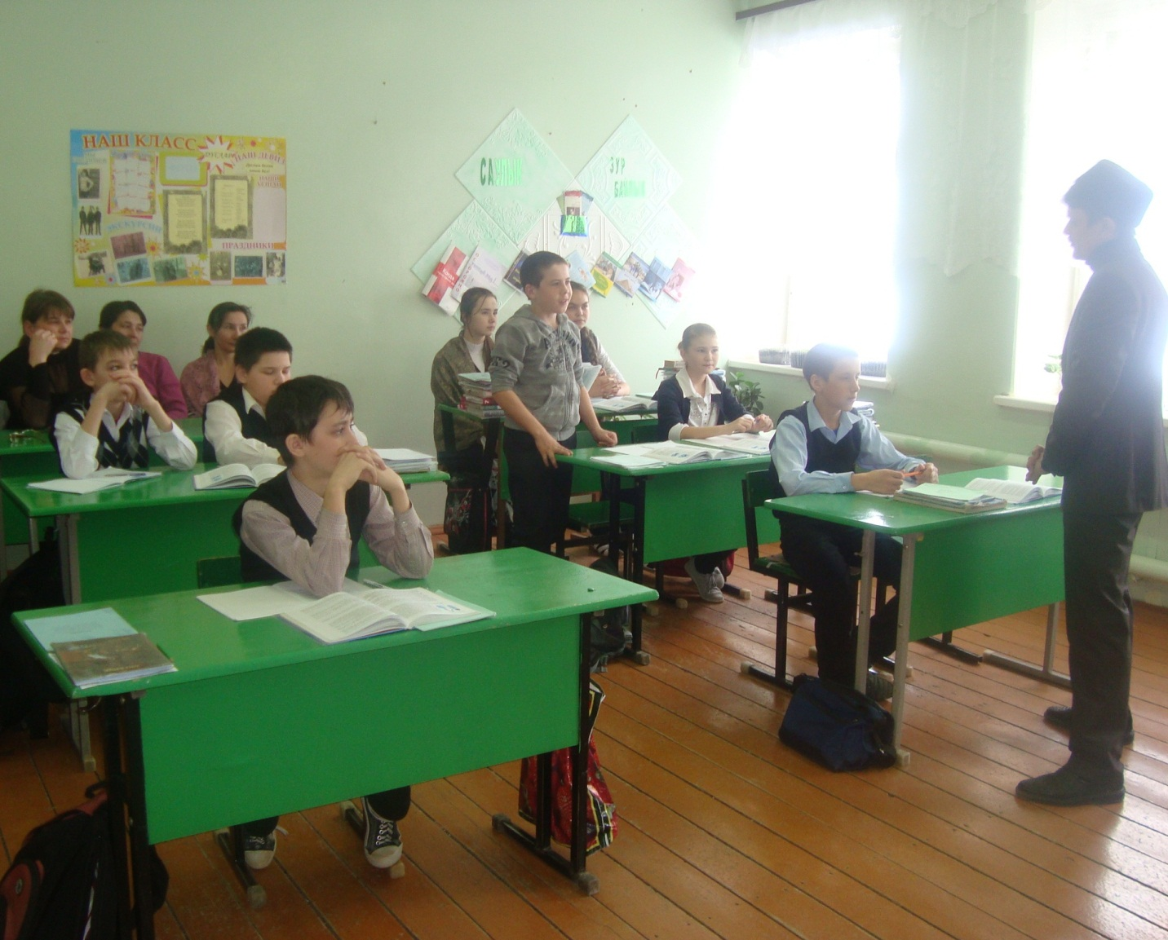

Учитель химии: Хасанов А.А.

